**객관적자료분석 HW#6**

**2017-29008 백관구**

한국 속초와 일본 Nishinoomote에서 관측된 해수면 자료와 재분석 자료 해면기압의 cross spectrum 분석을 수행하였다. 분석에 parzen window를 사용하였고 window size는 자료 전체 길이의 1/10인 436을 사용하였다. 95% Confidence level을 계산하기 위해 자유도는 포트란 코드 결과에 산출된 37.09149를 적용하였다.

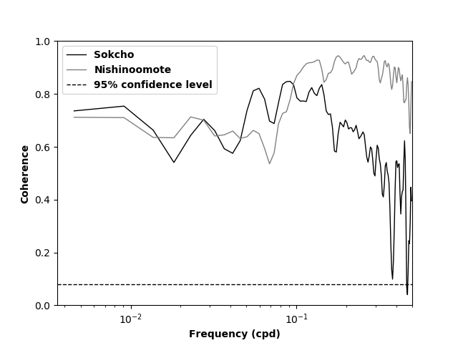

두 변수 사이의 관계를 보는 것은 coherency 분석에서 확인할 수 있다. 속초의 경우 약 4일 이상의 주기에서 높은 coherence 값을 확인할 수 있었다. 반면 Nishinoomote의 경우 모든 주기에서 해면기압과 해수면이 높은 상관관계를 보였다.

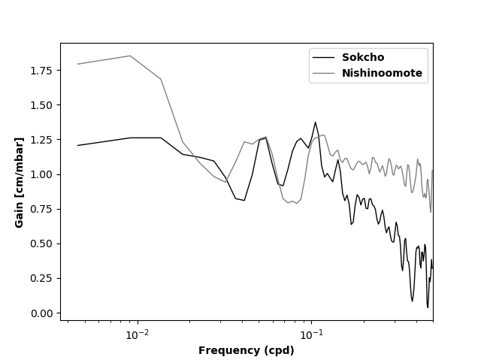

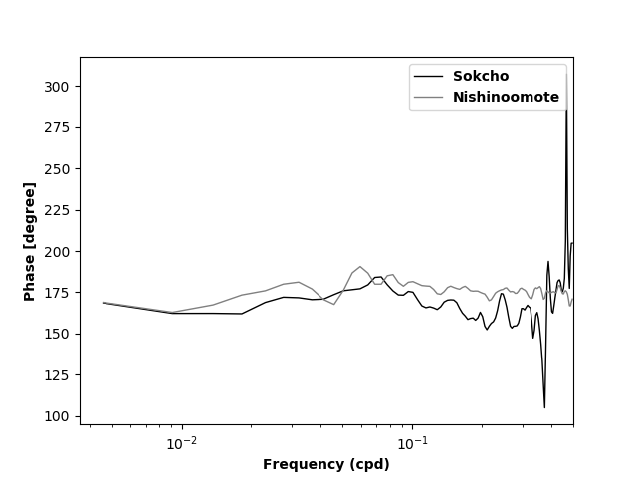

기압의 변화에 따른 해수면의 반응을 분석한 결과는 다음과 같다. 속초의 경우 4일 이상의 주기, Nishinoomote는 모든 주기에 대해 약 1 cm/mbar의 gain을 보였고, 이 때 phase는 약 180도의 차이를 보이므로 해면기압이 1 mbar 낮아질 때(저기압) 해수면이 1 cm 높아지는 것(해수면 상승)으로 해석할 수 있다.

속초와 Nishinoomote의 이러한 차이는 속초 측정소가 일부 육지로 둘러싸인 바다여서 해면기압이 짧은 주기로 상승하거나 하강하더라도 해수가 유입 및 유출되는 데에 지연이 되는 것으로 보인다. 따라서 4~7일 시간 규모인 종관 기상장의 영향이 크다. 이에 반해 Nishinoomote는 북서태평양과 바로 인접해 해수의 유입과 유출이 비교적 자유로워 짧은 시간 규모에서도 해면기압과 해수면의 상관관계가 높게 나타난 것으로 해석된다. 그리고 Nishinoomote에서 장주기(약 100일 주기)에 1.7 cm/mbar 이상의 높은 gain을 갖는 것을 볼 수 있었다. 이는 계절에 따른 북서태평양 고기압 변동의 영향으로 풍향 및 풍속이 변하면서 해수면이 크게 반응하는 것으로 생각된다.

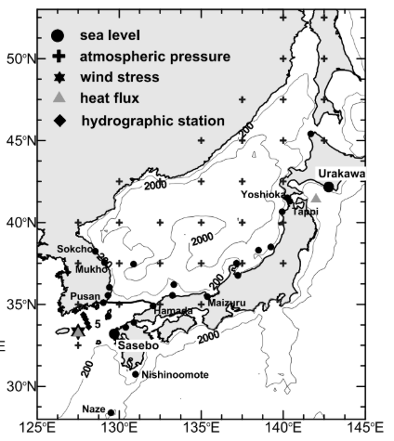

From Lyu and Kim (2005) Figure 1 (b).

# -*- coding: utf-8 -*-

"""

Created on Fri May 3 13:52:55 2019

@author: WHITE

"""

#%% IMPORT MODULES

import numpy as np

import matplotlib.pyplot as plt

#%% READ DATA

sok = np.loadtxt("./sok_result.txt", skiprows = 1)

fr_sok = sok[:, 1]

pr_sok = sok[:, 2]

ch_sok = sok[:, 3]

ph_sok = sok[:, 4]

for i in range(len(ph_sok)):

if ph_sok[i] < 0:

ph_sok[i] = ph_sok[i] + 360

gn_sok = sok[:, 5]

nish = np.loadtxt("./nish_result.txt", skiprows = 1)

fr_nish = nish[:, 1]

pr_nish = nish[:, 2]

ch_nish = nish[:, 3]

ph_nish = nish[:, 4]

for i in range(len(ph_nish)):

if ph_nish[i] < 0:

ph_nish[i] = ph_nish[i] + 360

gn_nish = nish[:, 5]

if np.sum(fr_sok == fr_nish) == len(fr_sok):

freq = fr_sok * 24

xlim = 0.5 # cpd

fr_idx = np.where(freq < xlim)[0][-1]

else:

raise IndexError("len(fr_sok) and len(fr_nish) are different!!!")

#%% DEGREE OF FREEDOM

dof = 37.09149

clev = 1 - np.power(0.05, 1 / (dof - 1))

#%% PLOT COHERENCE

fig, sub = plt.subplots()

sub.plot(freq[: fr_idx], ch_sok[: fr_idx], c = "k", ls = "-", lw = 1, label = "Sokcho")

sub.plot(freq[: fr_idx], ch_nish[: fr_idx], c = "grey", ls = "-", lw = 1, label = "Nishinoomote")

sub.axhline(clev, c = "k", ls = "--", label = "95% confidence level", lw = 1)

sub.set_xscale("log")

sub.set_xlim(right = xlim)

sub.set_ylim(0, 1)

sub.set_xlabel("Frequency (cpd)", fontdict = {"weight": "bold"})

sub.set_ylabel("Coherence", fontdict = {"weight": "bold"})

sub.legend(loc = "best", prop = {"weight": "bold"})

#%% PLOT GAIN

fig, sub = plt.subplots()

sub.plot(freq[: fr_idx], gn_sok[: fr_idx], c = "k", ls = "-", lw = 1, label = "Sokcho")

sub.plot(freq[: fr_idx], gn_nish[: fr_idx], c = "grey", ls = "-", lw = 1, label = "Nishinoomote")

sub.set_xscale("log")

sub.set_xlim(right = xlim)

sub.set_xlabel("Frequency (cpd)", fontdict = {"weight": "bold"})

sub.set_ylabel("Gain [cm/mbar]", fontdict = {"weight": "bold"})

sub.legend(loc = "best", prop = {"weight": "bold"})

#%% PLOT PHASE RELATION

fig, sub = plt.subplots()

sub.plot(freq[: fr_idx], ph_sok[: fr_idx], c = "k", ls = "-", lw = 1, label = "Sokcho")

sub.plot(freq[: fr_idx], ph_nish[: fr_idx], c = "grey", ls = "-", lw = 1, label = "Nishinoomote")

sub.set_xscale("log")

sub.set_xlim(right = xlim)

sub.set_xlabel("Frequency (cpd)", fontdict = {"weight": "bold"})

sub.set_ylabel("Phase [degree]", fontdict = {"weight": "bold"})

sub.legend(loc = "best", prop = {"weight": "bold"})